**DNN과제 시 발생하는 오류**

**Tensorflow나 Keras를 설치하시면서, Keras 2.2.0버전과 tensorflow 1.13.1 버전 상호 호환이 맞지 않는다는 오류 문구가 등장할 것입니다. 그 부분은 인지하고 있는 이슈이지만, 과제를 수행하는데 있어서 크게 문제되지는 않았습니다. 그리고, python 버전에 따라 오류가 발생하는 것 같습니다. 안정적인 환경을 위하여 python3.6.8을 설치해주시기 바랍니다.**

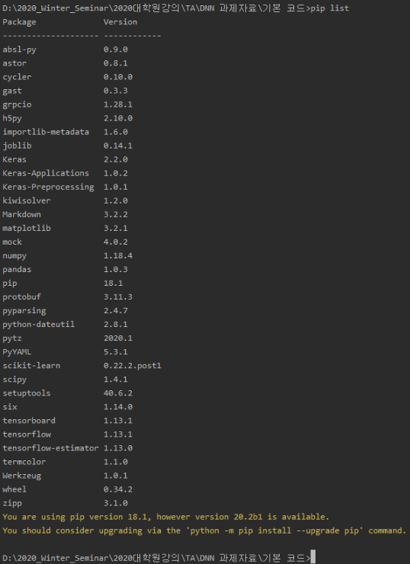

**혹시 몰라 제가 현재 구축해놓은 환경에 대한 package list를 첨부하였습니다.**

**이 외에도 Dataset을 다운받는 중, 중간에 다운로드가 끊기는 현상이 간혹 발생하는 것 같습니다. 만약, 코드 실행 중 dataset(cifar10)과 관련하여 경로 이슈가 생기실 경우, 해당 경로 내 <cifar-10-batches-py>폴더와 cifar-10-batches-py.tar 압축 파일을 다 삭제하시고 재실행 해보시기 바랍니다.**

**정상적으로 데이터가 다 다운받아질 경우, tar.gz파일은 약 162MB이며, 압축 해제된 폴더 내에는 다음과 같은 파일들이 존재해야 합니다.**

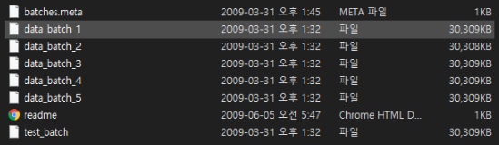

**이 외에도 다른 이슈가 발생할 경우,** [**yellowjs0304@gmail.com**](mailto:yellowjs0304@gmail.com) **이쪽으로 연락 주시면 됩니다.**

**감사합니다.**